[**Новые УРОКИ**](https://newuroki.net/)

Новый сайт от проекта UROKI.NET. Конспекты уроков, классные часы, сценарии школьных праздников. Всё для учителя - всё бесплатно!

[**11 КЛАСС**](https://newuroki.net/category/konspekty-urokov-dlya-uchitelya/osnovy-bezopasnosti-i-zashhity-rodiny/11-klass-obzr/)[**ОБЗР**](https://newuroki.net/category/konspekty-urokov-dlya-uchitelya/osnovy-bezopasnosti-i-zashhity-rodiny/)



Вс. Авг 4th, 2024 **3:24:18 PM**



Безопасность в природной среде — конспект урока

**Автор** [**Глеб Беломедведев**](https://newuroki.net/author/gleb/)

⬧ [АВГ 4, 2024  #безопасность, #видео, #интеллект-карта, #интересные факты, #карта](https://newuroki.net/tag/karta-pamyati/)

[памяти,](https://newuroki.net/tag/karta-pamyati/) [#кроссворд](https://newuroki.net/tag/krossvord/)[,](https://newuroki.net/tag/karta-pamyati/) [#лес](https://newuroki.net/tag/les/)[,](https://newuroki.net/tag/karta-pamyati/) [#ментальная карта](https://newuroki.net/tag/mentalnaya-karta/)[,](https://newuroki.net/tag/karta-pamyati/) [#облако слов](https://newuroki.net/tag/oblako-slov/)[,](https://newuroki.net/tag/karta-pamyati/) [#опасность](https://newuroki.net/tag/opasnost/)[,](https://newuroki.net/tag/karta-pamyati/) [#полезные советы](https://newuroki.net/tag/poleznye-sovety/),

[#поход](https://newuroki.net/tag/pohod/), [#презентация](https://newuroki.net/tag/prezentaciya/), [#природа](https://newuroki.net/tag/priroda/), [#таблица](https://newuroki.net/tag/tablica/), [#тесты](https://newuroki.net/tag/testy/), [#технологическая карта](https://newuroki.net/tag/tehnologicheskaya-karta/), [#чек-лист](https://newuroki.net/tag/chek-list/)  17 фото  Время прочтения: 41 минут(ы)



**Содержание** [Скрыть]

1 Безопасность в природной среде — конспект урока ОБЗР 2 Вступление

3 Выберите похожие названия 4 Возраст учеников

1. Класс
2. Календарно-тематическое планирование
3. Модуль
4. УМК (Учебно-методический комплекс) 9 Учебник
5. Дата проведения
6. Длительность
7. Вид
8. Тип
9. Форма проведения
10. Цель
11. Задачи
12. Универсальные учебные действия 18 Методические приёмы

19 Предварительная работа преподавателя-организатора 20 Оборудование и оформление кабинета

1. Ход занятия / Ход мероприятия
   1. Организационный момент
   2. Актуализация усвоенных знаний
   3. Вступительное слово учителя 22 Основная часть
   4. Отдых на природе и источники опасности
   5. Основные правила безопасного поведения в лесу, горах и на водоемах
   6. Общие правила безопасности в походе
   7. Особенности обеспечения безопасности в различных видах походов
   8. Ориентирование на местности
   9. Традиционные и современные средства навигации 23 Рефлексия
2. Заключение
3. Домашнее задание
4. Технологическая карта 27 Смотреть видео по теме

28 Полезные советы учителю 29 Чек-лист педагога

30 Карта памяти для учеников 31 Кроссворд

1. Тесты
2. Интересные факты для занятия 34 Интеллект-карта
3. Облако слов
4. Презентация
5. Список источников и использованной литературы

# Безопасность в природной среде — конспект урока ОБЗР

**Вступление**

 ***Этот конспект урока по ОБЗР для 11 класса поможет преподавателям-организаторам провести увлекательное и***

***информативное занятие о безопасности в природной среде. Здесь вы найдете не только подробный план, но и***

***технологическую карту, кроссворд, презентацию и тесты по теме. Материал поможет ученикам освоить важные навыки выживания и ориентирования на природе, что особенно актуально в современном мире.***

# Выберите похожие названия

Методическая разработка: «Основы безопасного отдыха на природе» Открытый урок: «Выживание в дикой природе: правила и навыки»

Конспект занятия: «Ориентирование на местности и современные средства навигации»

Материал для урока: «Безопасность в походах различной сложности»

# Возраст учеников

16-17 лет

# Класс

[11 класс](https://newuroki.net/category/konspekty-urokov-dlya-uchitelya/osnovy-bezopasnosti-i-zashhity-rodiny/11-klass-obzr/)

# Календарно-тематическое планирование

[КТП по ОБЗР 11 класс](https://newuroki.net/konspekty-urokov-dlya-uchitelya/osnovy-bezopasnosti-i-zashhity-rodiny/ktp-po-obzr-11-klass/)

# Модуль

Модуль № 7 «Безопасность в природной среде»

# УМК (Учебно-методический комплекс)

[укажите название своего УМК по которому Вы работаете]

# Учебник

[укажите название своего учебника]

# Дата проведения

[укажите дату проведения]

# Длительность

45 минут

# Вид

Изучение нового материала

# Тип

Комбинированный

# Форма проведения

Лекция с элементами беседы и практической работы

# Цель

Формирование у учащихся знаний и навыков безопасного поведения в природной среде

# Задачи

**Обучающая:** Познакомить учащихся с основными правилами защиты при отдыхе на природе и в различных видах походов

**Развивающая:** Развивать умение анализировать ситуации и принимать правильные решения в условиях природной среды

**Воспитательная:** Воспитывать ответственное отношение к собственной защищённости и безопасности окружающих при нахождении на природе

[**Универсальные учебные действия**](https://newuroki.net/kopilka-uchitelja/universalnye-uchebnye-dejstviya/)

**Личностные УУД:** Формирование ответственного отношения к собственной защищённости

**Регулятивные УУД:** Умение планировать свои действия в соответствии с поставленной задачей и условиями её реализации

**Познавательные УУД:** Умение анализировать информацию, устанавливать причинно-следственные связи

**Коммуникативные УУД:** Умение работать в группе, вести диалог, аргументировать свою точку зрения

**Метапредметные УУД:** Умение применять полученные знания в различных жизненных ситуациях

# Методические приёмы

Беседа, демонстрация, практическая работа, работа с картой, решение ситуационных задач

# Предварительная работа преподавателя-организатора

Подготовить презентацию, разработать кроссворд и тесты для учеников, составить технологическую карту, подготовить карты местности и компасы для практической работы, сделать интеллект-карту и облако слов, найти интересные факты для этого занятия.

# Оборудование и оформление кабинета

Компьютер, проектор,

экран,

карты местности, компасы,

образцы туристического снаряжения, аптечка первой помощи

# Ход занятия / Ход мероприятия

## Организационный момент

Добрый день, ребята! Прошу всех занять свои места. Дежурные, пожалуйста, подготовьте проекционный экран к работе.

*(Проводится перекличка школьников)*

Спасибо. Теперь проверим готовность к занятию. У всех должны быть на столах

учебники, рабочие тетради, ручки и карандаши. Пожалуйста, проверьте наличие всех необходимых материалов.

*(Преподаватель-организатор осматривает класс, проверяя внешний вид учащихся)*

Отлично, вижу, что все готовы. Напоминаю о правилах поведения: не разговариваем без разрешения, внимательно слушаем, поднимаем руку, если хотим что-то сказать или задать вопрос.

И ещё одна важная просьба — пожалуйста, отключите свои мобильные телефоны или переведите их в беззвучный режим. Это необходимо для того, чтобы ничто не отвлекало нас от важной темы сегодняшнего урока.

Если у кого-то возникнут срочные вопросы или проблемы в течение занятия, не стесняйтесь обращаться ко мне. Мы здесь для того, чтобы учиться и помогать друг другу. Есть ли у кого-нибудь вопросы перед началом урока?

*(Педагог ждет несколько секунд, чтобы дать возможность одиннадцатиклассникам задать вопросы)*

Хорошо, тогда мы готовы начать наш урок. Давайте настроимся на продуктивную работу!

## Актуализация усвоенных знаний

Ребята, сегодня у нас особенный день. Мы начинаем изучение нового предмета — ОБЗР, или Основы безопасности и защиты Родины. Этот предмет пришел на смену знакомому вам ОБЖ в 2024 году, и я уверен, что он станет одним из самых важных в вашем обучении.

ОБЗР — это не просто новое название. Это новый подход к вашей безопасности и безопасности нашей страны. Мы будем изучать не только как защитить себя в

повседневной жизни, но и как быть готовыми к защите нашей Родины в случае необходимости.

Давайте подумаем вместе: почему, на ваш взгляд, появился этот предмет? Какие знания и навыки вы ожидаете получить на этих уроках?

*(Преподаватель-организатор даёт время ученикам подумать и высказаться)*

Отлично, спасибо за ваши мысли. Действительно, мир вокруг нас постоянно меняется, появляются новые вызовы и угрозы, и мы должны быть готовы к ним. ОБЗР поможет вам стать более уверенными, ответственными и подготовленными гражданами.

Вспомните, чему вы учились на уроках ОБЖ в прошлых классах. Как вы думаете, какие из этих знаний пригодятся нам при изучении этой дисциплины?

*(Учитель выслушивает ответы одиннадцатиклассников)*

Верно, многие базовые принципы защищённости остаются неизменными. Но теперь мы будем рассматривать их в более широком контексте, учитывая современные реалии и потребности нашей страны.

Я призываю вас отнестись к изучению ОБЗР со всей серьезностью. Знания, которые вы получите здесь, могут однажды спасти не только вашу жизнь, но и жизни других людей, а возможно, и внести вклад в защиту нашей Родины.

Готовы ли вы к этому увлекательному и важному путешествию в мир безопасности и защиты? Давайте вместе сделаем этот предмет интересным и полезным для каждого из нас!

## Вступительное слово учителя

Итак, ребята, сегодня мы начнем наше путешествие в мир ОБЗР с очень важной темы

— «Безопасность в природной среде». Эта тема актуальна для каждого из нас, ведь кто из вас не любит отдыхать на природе, ходить в походы или просто гулять в лесу?

Природа прекрасна и удивительна, но она может быть и опасной для неподготовленного человека. Сегодня мы научимся, как сделать наш отдых в походе и на пикниках не только приятным, но и безопасным.

Мы рассмотрим различные аспекты безопасности: от правил поведения в лесу, горах и на водоемах до навыков ориентирования на местности и использования современных средств навигации. Вы узнаете, как подготовиться к походу, как вести себя в

экстремальных ситуациях, и какие опасности могут подстерегать нас в естественной среде.

Эти знания важны не только для вашей личной защиты. Представьте, что вы оказались в обстановке, когда от ваших действий зависит жизнь другого человека. Или вообразите, что в случае чрезвычайной ситуации вам нужно будет помочь спасателям ориентироваться на местности. Навыки, которые мы сегодня начнем осваивать, могут оказаться бесценными в таких случаях.

Более того, умение безопасно взаимодействовать с природой — это часть нашей ответственности перед Родиной. Сохранение природных ресурсов, умение действовать в различных реальных условиях — все это может пригодиться вам не только в

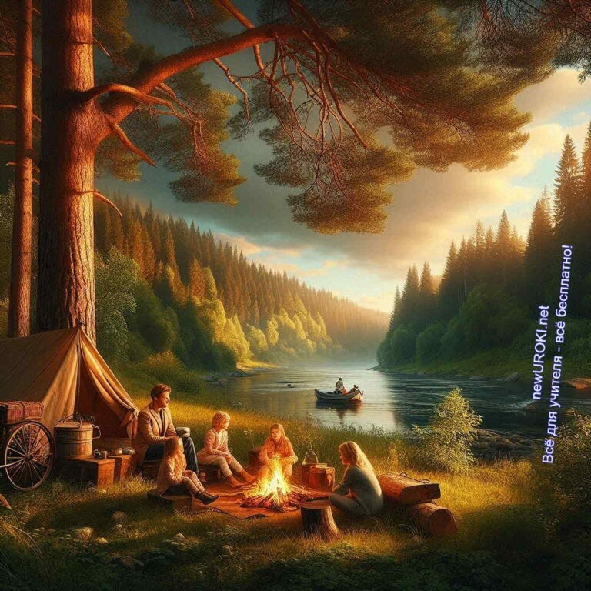



***Цитата:***

***«Каждое путешествие должно начинаться с понимания того, как сохранить жизнь и здоровье в дикой природе.»***

***— В.А. Ковалев, 1972–2018, тренер по альпинизму и автор учебных***

***пособий***

повседневной жизни, но и в случае, если вам придется защищать нашу страну.

Я надеюсь, что сегодняшний урок будет для вас не только познавательным, но и увлекательным. Мы будем не только слушать и записывать, но и обсуждать, решать практические задачи, работать с картами и компасом.

Готовы ли вы погрузиться в мир безопасности в природной среде? У кого-нибудь есть вопросы перед тем, как мы начнем? Отлично, тогда приступим к нашему первому уроку ОБЗР!

# Основная часть

*Иллюстративное фото / newUROKI.net*

## Отдых на природе и источники опасности

### Виды отдыха на природе: походы, пикники, сплавы, восхождения

Отдых на природе предлагает разнообразие активностей, каждая из которых имеет свои особенности и привлекательность.

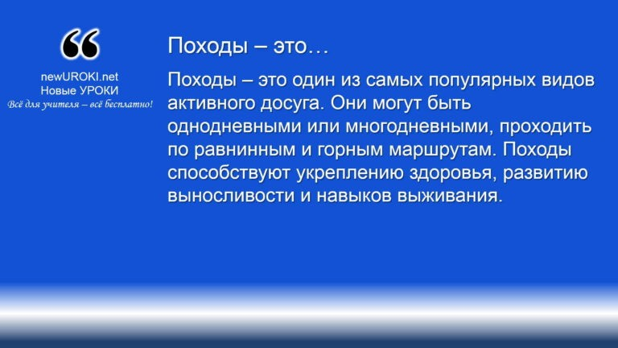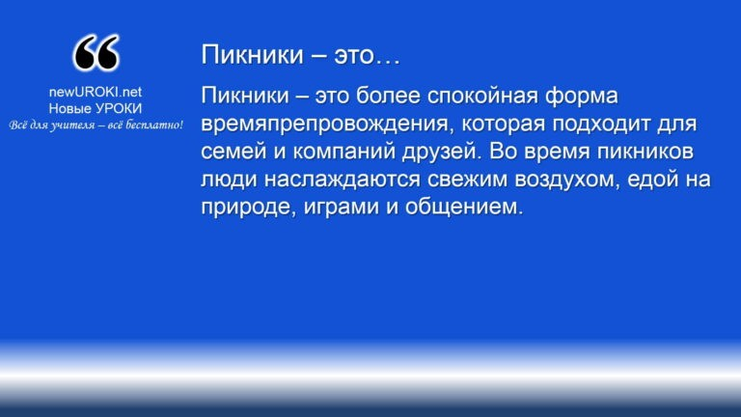



***Походы – это один из самых популярных видов активного досуга. Они могут быть однодневными или многодневными, проходить по равнинным и горным маршрутам. Походы способствуют укреплению здоровья, развитию выносливости и навыков***

***выживания.***



***Пикники – это более спокойная форма времяпрепровождения, которая подходит для семей и компаний друзей. Во время***

***пикников люди наслаждаются свежим воздухом, едой на природе,***

***играми и общением.***



***Сплавы по рекам – это приключенческий вид отдыха, который требует определенных навыков управления плавсредством и умения ориентироваться на воде. Сплавы проводят по спокойным рекам или по бурным водоемам с порогами и***

***водопадами.***

*Определение*

*Определение*

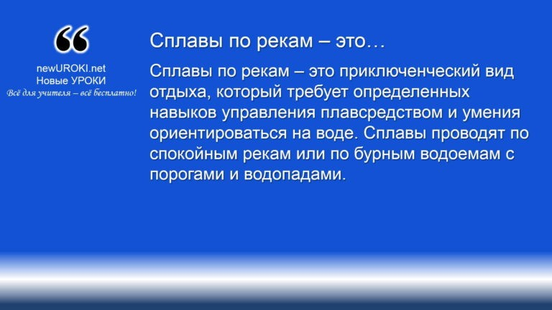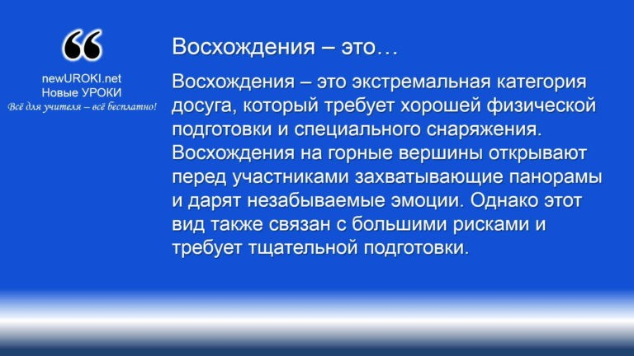



***Восхождения – это экстремальная категория досуга, который требует хорошей физической подготовки и специального снаряжения. Восхождения на горные вершины открывают перед участниками захватывающие панорамы и дарят незабываемые эмоции. Однако этот вид также связан с большими рисками и***

***требует тщательной подготовки.***

*Определение*

*Определение*

### Основные источники опасности в природной среде

Отдых на природе связан с множеством потенциальных опасностей, которые необходимо учитывать для обеспечения личной защищённости.

**Неблагоприятные погодные условия.** Погода способна резко меняться, особенно в горах и на водоемах. Неожиданные дожди, сильный ветер, грозы, резкое похолодание или жара могут стать причиной серьезных проблем.

Неправильная подготовка к погодным условиям может привести к переохлаждению, тепловому удару или травмам.

**Дикие животные и ядовитые растения.** В природной среде можно встретить различных диких животных, от безобидных до потенциально опасных. Это могут быть медведи, волки, змеи и другие. Встреча с дикими животными всегда опасна, особенно если животное чувствует угрозу. Также следует остерегаться ядовитых растений, которые способны вызвать аллергические реакции, ожоги или отравления при контакте или употреблении в пищу.

**Сложный рельеф местности.** Неровности, крутые склоны, обрывы, скалистые участки и густая растительность создают трудности при передвижении и способны стать причиной падений и травм. Особую опасность представляют собой камнепады и лавины в горных районах.

**Водоемы и быстрые течения.** Водоемы, такие как реки, озера и моря, несут в себе множество рисков. Быстрые течения, скрытые подводные течения, холодная вода и непредсказуемое поведение воды могут привести к утоплению. При купании или сплаве необходимо соблюдать меры предосторожности и использовать спасательные средства.

**Лесные пожары.** В жаркие и сухие периоды леса становятся особенно

уязвимыми к пожарам. Пожары часто возникают из-за неосторожного обращения с огнем, молний или по другим причинам. Лесные пожары распространяются

быстро и часто охватывают большие площади, создавая угрозу для жизни людей и разрушая природные экосистемы.

**Возможность заблудиться.** Одна из самых распространенных проблем в

природной среде – это потеря ориентации. Без карт и компаса, а также навыков ориентирования на местности, легко заблудиться, особенно в незнакомых районах. Заблудившиеся люди часто паникуют, что усугубляет ситуацию и, как правило, приводят к неправильным решениям и опасным последствиям.

В заключение, отдых на природе требует тщательной подготовки и осведомленности о потенциальных рисках. Соблюдение правил безопасности и использование

правильного снаряжения помогут избежать неприятностей и сделать времяпрепровождение безопасным и приятным.

**Таблица: Основные источники опасности в природе**

|  |  |
| --- | --- |
| **Источник опасности** | **Описание** |
| Неблагоприятные условия | Погодные изменения, которые могут угрожать жизни. |
| Дикие животные | Опасные животные, которых можно встретить в природе. |
| Ядовитые растения | Растения, которые могут вызвать аллергию или отравление. |
| Сложный рельеф | Труднопроходимые участки местности, риск падения. |

## Основные правила безопасного поведения в лесу, горах и на водоемах

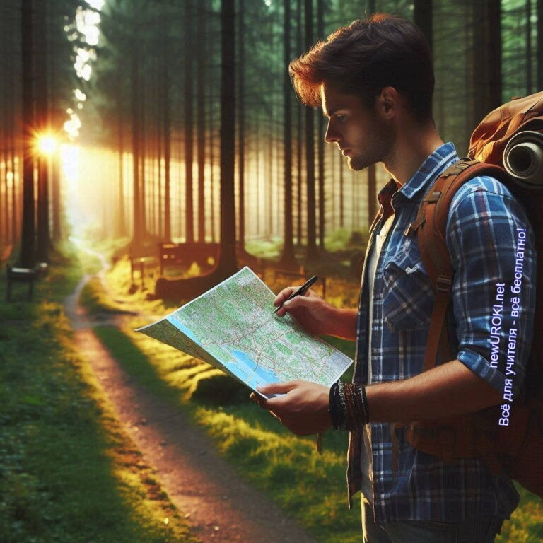

*Иллюстративное фото / newUROKI.net*

### В лесу:

**Не уходить далеко от группы/лагеря.** Основное правило безопасности в лесу – оставаться в группе или рядом с лагерем. Это особенно важно для новичков и детей, которые могут легко потеряться. В случае разделения группы назначается место встречи и время возврата. Поддержание визуального и голосового контакта поможет избежать потерь.

**Запоминать ориентиры.** В лесу важно запоминать характерные ориентиры: крупные деревья, холмы, ручьи, поваленные стволы. При движении от лагеря следует периодически оглядываться назад, чтобы помнить, как выглядит путь обратно. При наличии карты и компаса, стоит отмечать пройденный маршрут. **Иметь при себе средства связи и навигации.** Телефон с заряженной батареей, портативное зарядное устройство, компас, карта – все это обязательные атрибуты для безопасного пребывания на природе. Важно помнить, что мобильная связь очень часто бывает недоступна в отдаленных районах, поэтому компас и карта становятся незаменимыми.

**Не трогать незнакомые растения и грибы.** В лесу можно встретить ядовитые растения и грибы. Не стоит трогать или употреблять в пищу неизвестные виды, так как это может привести к отравлениям и аллергическим реакциям. Лучше заранее ознакомиться с безопасными и опасными видами, используя специальные справочники.

**Защищаться от клещей и других насекомых.** Клещи, комары и другие насекомые способны быть переносчиками опасных заболеваний. Использование

репеллентов, ношение одежды с длинными рукавами и штанами, проверка тела и одежды после прогулок – необходимые меры для предотвращения укусов.

[**Стоит прочесть также: Чрезвычайные ситуации - конспект урока**](https://newuroki.net/konspekty-urokov-dlya-uchitelya/osnovy-bezopasnosti-i-zashhity-rodiny/chrezvychajnye-situacii-konspekt-uroka/)

### В горах:

**Правильно выбирать маршрут и темп движения.** При выборе маршрута необходимо учитывать физическую подготовку участников, погодные условия и уровень сложности. Лучше начинать с простых маршрутов и постепенно

переходить к более сложным. Важно поддерживать умеренный темп, чтобы избежать переутомления и высотной болезни.

**Использовать специальное снаряжение.** Горы требуют использования специального снаряжения: альпинистские ботинки, треккинговые палки, страховочные системы, каски. Правильное использование снаряжения снижает риск травм и помогает преодолевать сложные участки.

**Следить за погодными условиями.** Погода в горах может изменяться мгновенно. Регулярная проверка прогноза погоды и наблюдение за изменениями на месте (облака, ветер, температура) помогут избежать неприятностей. В случае ухудшения погоды следует немедленно искать укрытие или возвращаться.

**Избегать камнепадов и лавин.** Камнепады и лавины – серьезная угроза в горах.

Необходимо изучить маршруты на предмет лавиноопасных зон, избегать передвижения по крутым склонам и ущельям в теплое время суток.

Использование каски и следование инструкциям гидов помогут минимизировать риски.

### На водоемах:

**Не заплывать далеко от берега.** Водоемы скрывают множество опасностей, включая сильные течения и резкие перепады глубины. Безопаснее оставаться в пределах видимости и досягаемости берега, чтобы в случае необходимости можно было быстро вернуться.

**Использовать спасательные жилеты при сплаве.** Спасательные жилеты

обязательны для всех участников сплава, независимо от уровня подготовки. Они обеспечивают плавучесть и помогают сохранить жизнь в случае падения в воду. Жилеты должны быть правильно подобраны по размеру и надежно закреплены. **Не нырять в незнакомых местах.** Ныряние в незнакомых водоемах несёт опасность из-за наличия подводных камней, коряг или мусора. Лучше избегать ныряния в неизвестных местах и проверять глубину перед прыжком.

**Учитывать течение и температуру воды.** Быстрые течения могут быть опасны даже для опытных пловцов. При выборе места для купания или сплава необходимо учитывать скорость и направление течения. Температура воды также важна: холодная вода может вызвать судороги и переохлаждение, поэтому лучше избегать длительного пребывания в таких условиях.

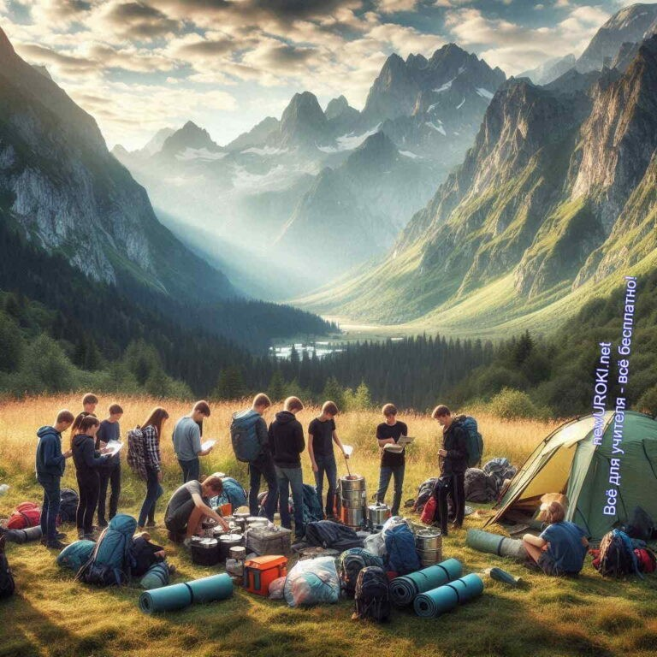

Основные правила безопасного поведения в природной среде являются ключевыми для предотвращения несчастных случаев и обеспечения комфортного отдыха.

Соблюдение этих правил поможет сохранить здоровье и жизнь участников походов, пикников и других активностей на природе.

## Общие правила безопасности в походе

*Иллюстративное фото / newUROKI.net*

### Подготовка к путешествию:

**Изучение маршрута и местности.** Прежде чем отправиться в путешествие, следует тщательно изучить маршрут. Это включает в себя проверку карт, чтение путеводителей и отзывов других туристов. Особое внимание стоит уделить

потенциально опасным участкам, таким как реки, горные перевалы, лесные массивы и другие труднопроходимые локации. Также важно узнать о климатических условиях региона и возможных природных угрозах (например, лавины, наводнения, дикие животные). Знание местоположения ближайших населенных пунктов, медицинских учреждений и спасательных служб также играет ключевую роль в обеспечении безопасности.

**Проверка снаряжения и экипировки.** Успешный поход во многом зависит от правильного выбора и подготовки снаряжения. Перед выходом необходимо

проверить состояние палаток, спальных мешков, рюкзаков, треккинговых палок и

другого оборудования. Обязательно наличие аптечки с базовым набором медикаментов и средств для оказания первой помощи. Также следует взять с собой запас пищи и воды, достаточный для всех участников, учитывая возможные непредвиденные задержки. Одежда и обувь должны соответствовать погодным условиям и быть удобными для длительных переходов. Наличие навигационных инструментов (компасы, GPS-устройства, карты) обязательно.

**Информирование близких о маршруте и сроках.** Перед отправлением в поход стоит проинформировать родственников или друзей о планируемом маршруте,

предполагаемых сроках возвращения и контрольных точках. Это важно для обеспечения оперативной помощи в случае непредвиденных ситуаций. Также рекомендуется регистрироваться в спасательных службах или на туристических базах, если это предусмотрено траекторией следования.

### Правила поведения в группе:

**Соблюдение дисциплины.** В походе необходимо соблюдать дисциплину и следовать установленным правилам поведения. Это включает в себя своевременное подъем, сборы и соблюдение режима дня. Важно придерживаться общего темпа движения и не отставать от группы. Соблюдение дисциплины

помогает поддерживать порядок и организованность, что снижает риск несчастных случаев.

**Взаимопомощь и поддержка.** В экспедиции требуется проявлять заботу и внимание к другим участникам группы. Это включает в себя помощь при

переноске тяжестей, поддержку при преодолении трудных участков пути, оказание первой помощи при необходимости. Взаимопомощь и поддержка укрепляют командный дух и повышают общую безопасность.

**Следование указаниям руководителя группы.** Руководитель команды несет ответственность за жизнь и здоровье, а также за организацию похода. Важно строго следовать его указаниям и рекомендациям. Это касается выбора маршрута, темпа движения, организации привалов и лагерей. Руководитель должен иметь опыт и знания, необходимые для принятия правильных решений в сложных ситуациях.

### Организация лагеря:

**Выбор безопасного участка.** Место для лагеря стоит выбирать с учетом отсутствия опасностей и удобства. Требуется избегать низин, где может скапливаться вода, крутых склонов, подверженных оползням, и мест с высокой вероятностью встречи с дикими животными. Идеально, если поблизости будет источник чистой воды. Место для палаток должно быть ровным и свободным от камней и других препятствий.

**Правильное разведение костра.** Разведение костра требует особой осторожности и соблюдения правил безопасности. Костер следует разжигать в специально отведенных местах или на безопасном расстоянии от деревьев и кустарников. Под рукой всегда должны быть средства для тушения огня (вода, песок). Перед уходом или сном костер требуется обязательно потушить, убедившись, что нет тлеющих углей.

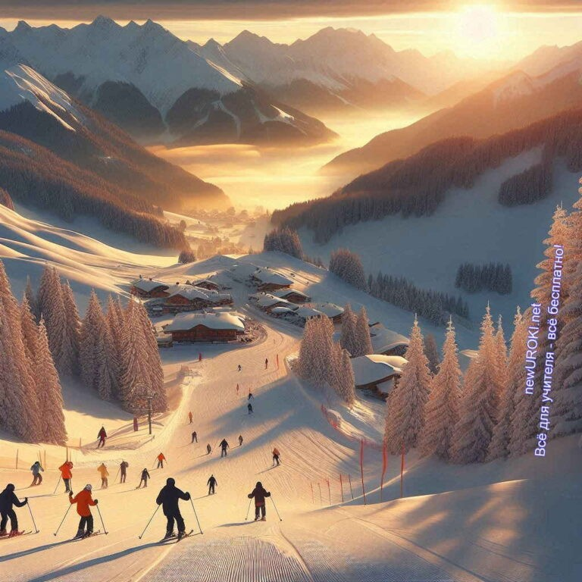

**Хранение продуктов и утилизация отходов.** Необходимо правильно хранить продукты, чтобы избежать их порчи и привлечения диких животных. Продукты следует хранить в герметичных контейнерах, подвешенных на высоту, недоступную для животных. Утилизация отходов должна проводиться с учетом экологических норм: пищевые отходы закапываются на достаточную глубину, упаковка и другие несгораемые материалы уносятся с собой до ближайших мусорных контейнеров.

Подготовка и организация похода требуют внимательности и ответственности. Соблюдение всех вышеуказанных правил поможет обеспечить безопасность и комфорт для всех участников, а также сохранить природу в чистоте и порядке.

## Особенности обеспечения безопасности в различных видах походов

*Иллюстративное фото / newUROKI.net*

### Лыжный поход:

**Подготовка лыжного снаряжения.** Ключевым аспектом безопасности в лыжном путешествии является правильная подготовка снаряжения. Лыжи, палки, ботинки и крепления должны быть в исправном состоянии. Особое внимание стоит уделить выбору подходящих ботинок, которые обеспечат комфорт и

защищённость при длительном движении. Также важно проверить состояние лыжных палок и креплений, чтобы они не подвели в критический момент.

Требуется иметь запасные части для ремонта снаряжения в полевых условиях, а также смазку для лыж, чтобы обеспечить легкость и комфорт передвижения.

**Учет погодных условий и состояния снежного покрова.** Погодные условия играют решающую роль в безопасности лыжного похода. Перед выходом стоит ознакомиться с прогнозом погоды и оценить возможные изменения. Учитывайте не только температуру, но и скорость ветра, видимость и вероятность осадков. Состояние снежного покрова также имеет большое значение. Свежий снег,

ледяная корка, глубокий снег или наст могут существенно повлиять на скорость и безопасность передвижения. Важно уметь определять стабильность снежного

покрова, чтобы избежать лавиноопасных участков.

**Правила движения в лавиноопасных зонах.** Лавины представляют собой одну из самых серьезных угроз в лыжных экспедициях. При пересечении лавиноопасных зон — соблюдайте особую осторожность. Следует избегать крутых склонов, особенно после сильных снегопадов или при резких изменениях температуры. Передвигайтесь группой, но с интервалом, чтобы минимизировать нагрузку на снежный покров. Имейте при себе лавинное оборудование: бипер, лавинный щуп и лопату. Регулярное обучение и тренировки по использованию этого оборудования могут спасти жизнь в случае схода лавины.

### Водный поход:

**Проверка плавсредств и спасательного оборудования.** Водное путешествие требует тщательной подготовки плавсредств и спасательного оборудования.

Перед выходом на воду необходимо проверить состояние лодок, байдарок, катамаранов или других плавсредств. Особое внимание следует уделить целостности корпуса, герметичности отсеков и исправности креплений.

Спасательные жилеты должны быть проверены и соответствовать размеру и весу каждого участника. Также рекомендуется иметь при себе дополнительные средства спасения, такие как спасательные круги и веревки.

**Изучение характера водоема и течений.** Перед началом водного путешествия обязательно тщательно изучите особенности водоема. Это включает в себя изучение карт, гидрологических отчетов и консультации с местными жителями или опытными туристами. Особое внимание следует уделить течениям, порогам, водоворотам и другим потенциально опасным участкам. Знание особенностей водоема поможет спланировать маршрут и избежать опасных ситуаций.

**Действия при опрокидывании судна.** Опрокидывание судна является одной из наиболее частых и опасных ситуаций в водных походах. Важно заранее обучить всех участников группы правильным действиям в такой ситуации. При

опрокидывании судна необходимо сохранять спокойствие и не паниковать.

Следует быстро оценить обстановку, проверить состояние всех участников и убедиться, что никто не пострадал. Затем необходимо собрать все плавающие предметы, включая весла и спасательные средства. Требуется уметь правильно перевернуть судно и вновь забраться на него. Регулярные тренировки по действиям при опрокидывании помогут значительно повысить уровень защищённости.

### Горный поход:

**Акклиматизация и учет высоты.** Одним из ключевых аспектов безопасности в горных экспедициях является хорошая акклиматизация. Подъем на значительные высоты без должной акклиматизации может привести к серьезным проблемам со здоровьем, таким как горная болезнь. Важно постепенно набирать высоту, делая остановки для акклиматизации каждые 300-500 метров. Признаки горной болезни включают головную боль, тошноту, усталость и головокружение. При появлении этих симптомов необходимо немедленно прекратить подъем и дать организму время для акклиматизации. Учитывайте высоту при планировании маршрута и выбирайте оптимальные точки для привалов и ночевок.

**Техника передвижения по различным видам рельефа.** Горные маршруты часто включают разнообразные виды рельефа: крутые подъемы и спуски, скалистые участки, ледники и снежные поля. Для безопасного передвижения нужно обладать навыками и знаниями по технике передвижения на различных участках. Важно уметь верно использовать альпинистское снаряжение: кошки, ледорубы, веревки и карабины. На скалистых участках следует двигаться медленно и осторожно, проверяя каждую опору перед переносом веса. На ледниках необходимо соблюдать дистанцию между участниками группы и использовать связки для предотвращения падений в трещины.

**Страховка и самостраховка.** В горах страховка играет ключевую роль в обеспечении выживания. Правильное использование веревок, карабинов и других средств страховки помогает предотвратить падения и серьезные травмы. Важно уметь правильно организовывать страховочные точки и узлы. Самостраховка также является обязательным навыком, позволяющим обезопасить себя в случае срыва или падения. Регулярные тренировки и практические занятия по технике страховки и самостраховки помогут участникам группы чувствовать себя уверенно и безопасно на сложных участках маршрута.

Обеспечение безопасности в различных видах туристических мероприятий требует тщательной подготовки, знания особенностей маршрута и соблюдения правил

поведения. Соблюдение всех вышеуказанных рекомендаций поможет минимизировать риски и сделать путешествие безопасным и приятным для всех участников.

## Ориентирование на местности

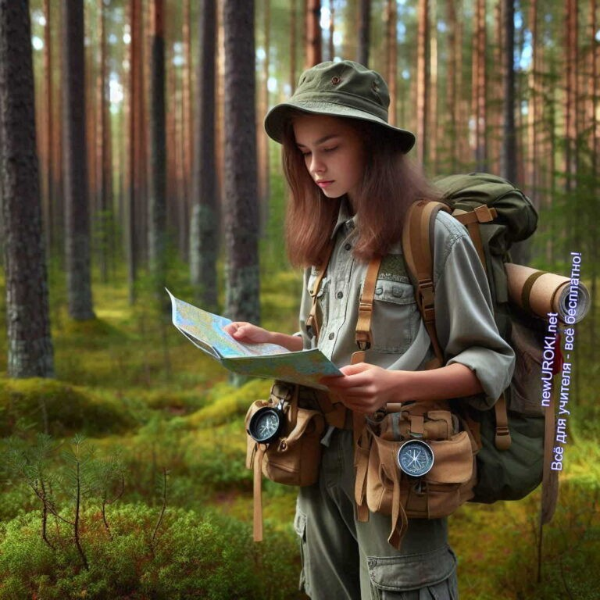

*Иллюстративное фото / newUROKI.net*

Ориентирование на местности является ключевым навыком для любого путешественника, независимо от вида туризма. Умение определить свое

местоположение и выбрать правильное направление движения может предотвратить множество неприятностей и обеспечить безопасность всей группы.

### Определение сторон света:

**По компасу.** Компас является основным инструментом для определения сторон света. При использовании компаса важно убедиться, что он работает правильно и стрелка свободно вращается. Для определения северного вектора необходимо

подождать, пока стрелка установится, и затем совместить ее с северным знаком на шкале компаса. Важно помнить, что магнитное склонение может влиять на

показания компаса, поэтому нужно учитывать это при движении по маршруту. **По солнцу и часам.** Определение сторон света по солнцу и часам является древним и надежным методом, особенно при отсутствии компаса. В северном

полушарии солнце находится на юге в полдень, а на востоке – утром и на западе

– вечером. Для точного определения сторон света можно использовать обычные часы. Для этого необходимо направить часовую стрелку на солнце, а угол между ней и цифрой 12 на циферблате разделить пополам – эта линия укажет на юг.

**По природным признакам.** В природе существует множество признаков, по которым можно определить стороны света. Например, мох на деревьях чаще растет с северной стороны, так как она менее освещена солнцем. Муравейники обычно располагаются с южной стороны деревьев или камней, так как там теплее. Эти и другие признаки могут быть полезными при ориентировании,

особенно в лесистой местности, где использование компаса или часов может быть затруднено.

### Работа с картой:

**Чтение топографических знаков.** Топографическая карта содержит множество знаков, которые передают информацию о рельефе, водоемах, растительности, дорогах и других объектах. Умение читать эти знаки является основой работы с атласом. Каждый знак имеет свое обозначение, например, леса изображаются зелеными участками, водоемы – синими, горы и холмы – коричневыми линиями. Важно изучить легенду, чтобы правильно интерпретировать эти знаки.

**Определение масштаба и расстояний.** Масштаб карты показывает, в каком соотношении уменьшены реальные объекты и расстояния. Он обычно указывается в виде числового соотношения, например 1:50 000, что означает, что 1 см на карте соответствует 50 000 см (500 м) на местности. Знание масштаба

позволяет точно измерить расстояния между объектами на карте и планировать маршрут. Для этого можно использовать линейку или специальную шкалу напечатанную внизу.

**Сопоставление карты с местностью.** Сопоставление плана с реальной местностью позволяет точно определить свое местоположение и вектор движения. Для этого необходимо найти на плане узнаваемые объекты, такие как реки, озера, дороги или горные вершины, и соотнести их с окружающим ландшафтом. Важно учитывать, что карта может быть ориентирована на север, поэтому для точного сопоставления необходимо использовать компас.

[**Стоит прочесть также: Безопасность на воде - конспект урока**](https://newuroki.net/konspekty-urokov-dlya-uchitelya/osnovy-bezopasnosti-i-zashhity-rodiny/bezopasnost-na-vode-konspekt-uroka/)

### Движение по азимуту:

**Понятие азимута.** Азимут – это угол между направлением на север и направлением на объект. Он измеряется в градусах от 0 до 360. Определение азимута позволяет задать точное направление движения по компасу. Для этого необходимо сначала определить траекторию на север, а затем измерить угол между этим направлением и нужным путём движения.

**Определение направления движения.** Для определения пути движения по азимуту необходимо сначала найти на карте точку, в которую нужно попасть, и точку, где вы находитесь. Затем с помощью транспортира измерить угол между северным направлением и линией, соединяющей эти точки. Этот угол и будет азимутом. На местности нужно направить компас так, чтобы северный конец

стрелки совпал с северным направлением на шкале, и затем повернуть весь корпус так, чтобы стрелка совпала с заданным азимутом.



**Обход препятствий.** В процессе движения по азимуту на пути могут встретиться различные препятствия, такие как болота, реки, густой лес или горы. В таких случаях необходимо уметь обходить их, сохраняя правильное направление. Для этого можно использовать метод «двойного азимута». Сначала измеряется азимут до точки, где нужно свернуть, чтобы обойти препятствие. Затем определяется азимут от этой точки до точки, куда нужно вернуться после обхода. Этот метод позволяет сохранить общее направление движения и не сбиться с маршрута.

#### Ориентирование на местности требует навыков и практики. Умение

правильно использовать компас, читать атлас и определять азимут помогает избежать заблудившихся и обеспечить безопасность в любых условиях.

Регулярные тренировки и практические занятия по ориентированию повышают уверенность в своих силах и позволяют наслаждаться природой, не опасаясь потеряться.

## Традиционные и современные средства навигации

*Иллюстративное фото / newUROKI.net*

Правильное ориентирование в любой местности, будь то лес, горы или водоемы, требует надежных средств для определения направления и местоположения.

Современные технологии значительно упростили этот процесс, однако традиционные методы остаются важными и надежными инструментами. Рассмотрим основные средства ориентирования, их устройство, принцип работы, преимущества и недостатки.

### Компас:



***Глобальная навигационная спутниковая система (ГЛОНАСС) — российская спутниковая система навигации. Основная цель***

***ГЛОНАСС — определение местоположения (координат), скорости движения, а также определение местоположения воздушных,***

***наземных, морских объектов с точностью до одного метра.***

[***Википедия***](https://ru.wikipedia.org/wiki/%D0%93%D0%9B%D0%9E%D0%9D%D0%90%D0%A1%D0%A1)

**Устройство и принцип работы.** Компас – это механическое устройство, которое позволяет определять направление относительно магнитного северного полюса Земли. Основными элементами компаса являются магнитная стрелка, шкала с делениями на 360 градусов и корпус. Магнитная стрелка всегда указывает на магнитный север, благодаря чему можно определить другие направления.

Принцип работы компаса основан на взаимодействии магнитного поля Земли с магнитной стрелкой, что позволяет пользователю ориентироваться на местности. **Техника использования.** Для работы с компасом необходимо установить его на ровную поверхность или держать в руке, чтобы стрелка могла свободно вращаться. После этого следует подождать, пока стрелка успокоится и установится на северное направление. Далее необходимо совместить стрелку с отметкой на корпусе, соответствующей северу, и считывать направления на другие объекты. Важно помнить о необходимости учета магнитного склонения, особенно в районах с большими отклонениями.

**Преимущества и недостатки.** Компас является надежным и простым в работе инструментом, не зависящим от источников энергии. Он компактен, легок и долговечен. Основным недостатком является возможность ошибки при неправильном обращении или наличии сильных магнитных полей рядом, которые могут исказить показания. Кроме того, компас требует навыков работы и знания

принципов ориентирования.

### GPS/ГЛОНАСС-навигаторы:

**Принцип работы спутниковой навигации.** GPS (Global Positioning System) – это система глобального позиционирования, основанная на работе сети спутников, которые передают сигналы на Землю. GPS-навигатор принимает эти сигналы и,

по времени их прохождения, вычисляет свое местоположение с точностью до нескольких метров. Основные компоненты GPS/ГЛОНАСС-устройства – это

приемник, антенна и экран для отображения координат и карты.

**Основные функции GPS-устройств.** GPS-навигаторы предоставляют широкие возможности для пользователей: определение текущих координат, построение маршрутов, запись треков, отображение карт и данных о высоте над уровнем моря. Многие устройства также оснащены компасом, барометром и другими сенсорами, что позволяет получить дополнительную информацию о местности. **Ограничения использования (батарея, сигнал).** Основными ограничениями GPS/ГЛОНАСС-навигаторов являются зависимость от источника питания и качества спутникового сигнала. В условиях плотного леса, глубоких каньонов или в зданиях сигнал может быть слабым или отсутствовать. Батарея также является важным фактором: необходимо следить за ее зарядом и иметь запасные элементы питания или возможность подзарядки. Важно помнить, что при длительном применении навигатора в походе нужно экономить заряд батареи и отключать устройство, когда оно не используется.

### Смартфоны и навигационные приложения:

**Обзор популярных навигационных приложений.** Современные смартфоны оснащены GPS-модулями и предлагают множество навигационных приложений, таких как Google Maps, Яндекс.Карты, 2gis/«ДубльГис», OpenStreetMap,

«Карты@Mail.Ru» и другие. Эти приложения предоставляют возможность загружать карты, строить маршруты, записывать треки и делиться своим местоположением с другими пользователями. Многие из них поддерживают offline-режим, что позволяет использовать карты без подключения к интернету.

**Возможности offline-карт.** Offline-карты являются важным инструментом для ориентирования в удаленных районах, где отсутствует мобильная связь. Многие приложения позволяют загружать карты заранее и использовать их без

подключения к интернету. Это особенно полезно в горных походах, на водоемах и в лесах. Важно заранее загружать карты нужных районов и проверять их актуальность перед выходом на маршрут.

#### Меры предосторожности при использовании электронных устройств в

**походе.** Смартфоны и другие электронные устройства требуют особого внимания при использовании в походах. Необходимо защищать их от влаги, пыли и механических повреждений. Применение водонепроницаемых чехлов и защитных пленок поможет продлить срок службы устройства. Также важно следить за

зарядом батареи, использовать энергосберегающие режимы и иметь с собой запасные источники питания. При длительных походах рекомендуется иметь с собой дополнительные средства ориентирования, такие как компас и бумажные карты, на случай выхода из строя электронного устройства.

Традиционные и современные средства ориентирования дополняют друг друга и позволяют путешественникам уверенно чувствовать себя в любых условиях.

Правильное использование компаса, GPS/ГЛОНАСС-навигатора и смартфона с навигационными приложениями обеспечивает безопасность и комфорт во время любых путешествий. Важно заранее изучить возможности каждого инструмента, тренироваться в их использовании и всегда иметь резервные варианты на случай непредвиденных ситуаций.



# Рефлексия

Дорогие ребята, сейчас мы проведем [рефлексию](https://newuroki.net/kopilka-uchitelja/refleksiya/), чтобы понять, что нового вы узнали и как вы чувствуете себя после занятия.

Во-первых, подумайте о целях, которые мы ставили в начале занятия. Мы хотели изучить особенности безопасности в природной среде, правила поведения в различных ситуациях и способы навигации. Какие знания и навыки вы сегодня

приобрели? Какие моменты вам показались наиболее важными и полезными?

Для оценки ваших впечатлений у вас есть карточки трех цветов: зеленого, желтого и красного. Зеленая — означает, что все понятно, материал усвоен полностью. Желтая

— означает, что остались вопросы или моменты, которые нужно повторить. Красная — означает, что материал оказался сложным и требует дополнительного объяснения.

Покажите, пожалуйста, свои цвета.

*(Пауза для оценки учащимися)*

Спасибо! Я вижу, что многие из вас выбрали зеленую карточку. Для тех, кто выбрал желтую или красную, не стесняйтесь задавать вопросы. Мы можем обсудить сложные моменты еще раз.

Теперь давайте подумаем, как вы можете применить полученные знания на практике. В каких ситуациях вам пригодятся навыки, которые вы сегодня освоили?

*(Пауза для ответов одиннадцатиклассников)*

# Заключение

*Учителя шутят*



Сегодня мы обсудили важнейшие аспекты безопасности в природной среде, узнали о правилах поведения в различных ситуациях и освоили основы навигации. Я надеюсь, что этот урок стал для вас не только полезным, но и вдохновляющим.

Запомните, что безопасность — это не просто набор правил, это ваша ответственность за себя и своих близких. Каждый из вас может стать настоящим экспертом в области выживания на природе, и эти знания обязательно пригодятся в жизни.

Надеюсь, что вы сможете применить полученные навыки на практике, будь то в

походах, путешествиях или просто во время отдыха на природе. Применяйте то, что узнали, делитесь с друзьями и близкими, и пусть каждое ваше приключение будет безвредным и увлекательным.

Помните, что вы всегда можете рассчитывать на поддержку друг друга и на знания, которые мы получили вместе. Я верю в вас и уверен, что каждый из вас сможет

эффективно применять эти навыки в будущем.

Спасибо всем за активное участие! Увидимся на следующем занятии, где мы

продолжим изучать важные аспекты защищённости и готовности к действиям в любых ситуациях!

[**Домашнее задание**](https://newuroki.net/kopilka-uchitelja/domashnee-zadanie/)

*Ученики шутят*

Подготовить презентацию на тему «Правила защиты в моем любимом виде отдыха на природе». Повторить материал урока.

# Технологическая карта

[Скачать бесплатно технологическую карту урока по теме: «Безопасность в природной среде»](https://newuroki.net/wp-content/uploads/2024/08/tehnologicheskaja-karta-bezopasnost-v-prirodnoj-srede-konspekt-uroka.docx)

# Смотреть видео по теме



**Полезные советы учителю**

[Скачать бесплатно 5 полезных советов для проведения урока основ безопасности и защиты Родины по теме: «Безопасность в природной среде» в формате Ворд](https://newuroki.net/wp-content/uploads/2024/08/poleznye-sovety-bezopasnost-v-prirodnoj-srede-konspekt-uroka.docx)

# Чек-лист педагога

[Скачать бесплатно чек-лист для проведения урока ОБЗР по теме: «Безопасность в природной среде» в формате Word](https://newuroki.net/wp-content/uploads/2024/08/chek-list-pedagoga-bezopasnost-v-prirodnoj-srede-konspekt-uroka.docx)

[Чек-лист для учителя — это](https://newuroki.net/kopilka-uchitelja/chek-list-uroka/) инструмент педагогической поддержки, представляющий собой структурированный перечень задач, шагов и критериев, необходимых для успешного планирования, подготовки и проведения урока или мероприятия.

# Карта памяти для учеников

[Скачать бесплатно карту памяти для учеников 11 класса по ОБЗР по теме:](https://newuroki.net/wp-content/uploads/2024/08/karta-pamjati-bezopasnost-v-prirodnoj-srede-konspekt-uroka.docx)

[«Безопасность в природной среде» в формате Ворд](https://newuroki.net/wp-content/uploads/2024/08/karta-pamjati-bezopasnost-v-prirodnoj-srede-konspekt-uroka.docx)

Карта памяти — это методический инструмент, который помогает учащимся структурировать и запоминать ключевую информацию по определенной теме.

# Кроссворд



*Кроссворд*

[Скачать бесплатно кроссворд на урок ОБЗР в 11 классе по теме: «Безопасность в природной среде» в формате WORD](https://newuroki.net/wp-content/uploads/2024/08/krossvord-bezopasnost-v-prirodnoj-srede-konspekt-uroka.docx)

# Тесты

Вот тесты для урока ОБЗР «Безопасность в природной среде»:

1. Что НЕ является источником опасности в природной среде? а) Дикие животные

б) Ядовитые растения

в) Асфальтированные дороги [Правильный ответ]

1. Как следует вести себя при встрече с медведем? а) Убегать как можно быстрее

б) Медленно отступать, не поворачиваясь спиной [Правильный ответ] в) Громко кричать и размахивать руками

1. Какой предмет НЕ нужен для разведения костра? а) Спички

б) Сухое топливо

в) Зонтик [Правильный ответ]

1. Как определить стороны света по Солнцу?

а) В полдень тень указывает на север [Правильный ответ]

б) Утром Солнце всегда на западе

в) Вечером Солнце всегда на востоке

1. Что делать, если заблудился в лесу?

а) Продолжать движение в случайном направлении

б) Оставаться на месте и подавать сигналы о помощи [Правильный ответ] в) Кричать и бежать в поисках дороги

1. Какое растение можно использовать для дезинфекции ран? а) Подорожник [Правильный ответет]

б) Борщевик в) Крапива

1. Как правильно переходить реку вброд? а) Перпендикулярно течению

б) По диагонали, против течения [Правильный ответ] в) По диагонали, по течению

1. Что НЕ следует делать при грозе?

а) Укрываться под высокими деревьями [Правильный ответ] б) Находиться в низине

в) Избегать открытых пространств

1. Какой метод НЕ подходит для очистки воды в походных условиях? а) Кипячение

б) Фильтрация через ткань

в) Добавление сахара [Правильный ответ]

1. Как защититься от укусов клещей?

а) Носить закрытую одежду и использовать репелленты [Правильный ответ] б) Чаще купаться в открытых водоемах

в) Громко разговаривать во время ходьбы по лесу

# Интересные факты для занятия

* 1. **Интересный факт 1:** Знаете ли вы, что некоторые животные, такие как птицы и морские черепахи, используют магнитное поле Земли для ориентации во время миграции? Это позволяет им находить дорогу на тысячи километров!
  2. **Интересный факт 2:** Когда вы выходите в лес, у некоторых видов грибов и растений есть уникальные свойства, которые можно использовать в экстренных ситуациях. Например, мох на деревьях может служить индикатором направления:

обычно он растет с северной стороны, что может помочь вам определить стороны света.

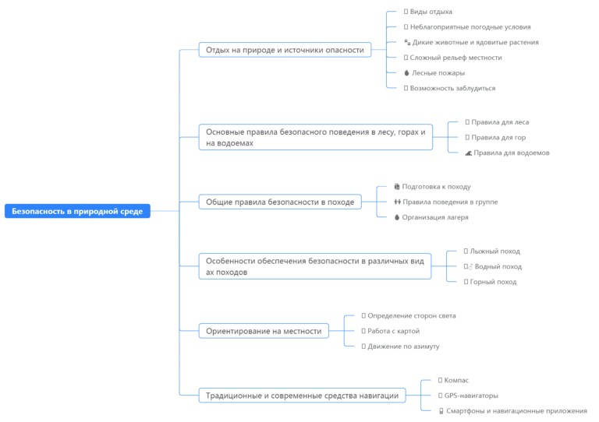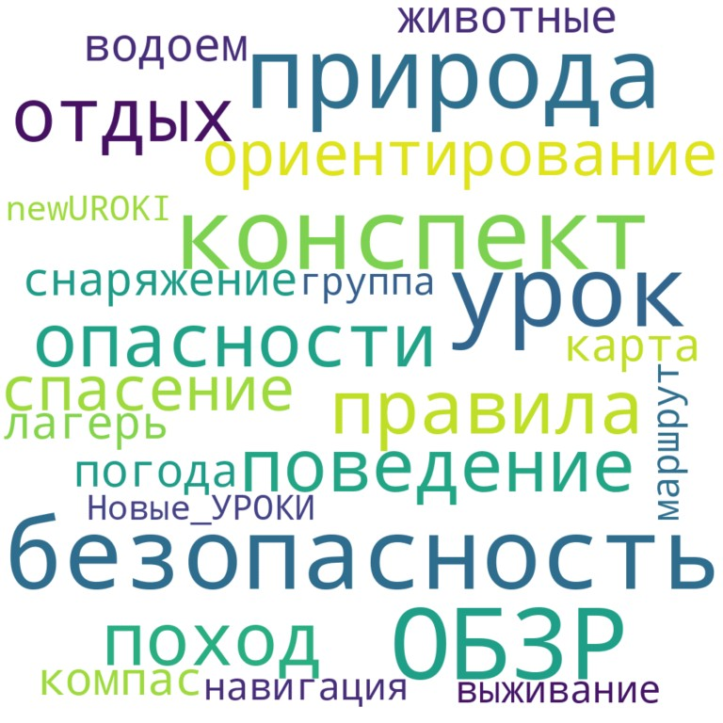

* 1. **Интересный факт 3:** В некоторых регионах мира существует явление, называемое «цветным дождем», когда в атмосферу попадают частицы от растений или водоемов, окрашивающие дождевые капли в различные цвета. Это может создать эффект красочного дождя, который интересен для наблюдения, но важно быть осторожным, чтобы не попасть в потенциально опасные зоны.

# Интеллект-карта

*Ментальная карта (интеллект-карта, mind map)*

[Ментальная карта (интеллект-карта, mind map)](https://newuroki.net/kopilka-uchitelja/intellekt-karta-na-uroke/) — это графический способ структурирования информации, где основная тема находится в центре, а связанные идеи и концепции отходят от неё в виде ветвей. Это помогает лучше понять и запомнить материал.

# Облако слов

*Облако слов*

[Облако слов](https://newuroki.net/kopilka-uchitelja/oblako-slov-na-uroke/) — удобный инструмент на занятии: помогает активизировать знания, подсказывает, служит наглядным материалом и опорой для учащихся разных возрастов и предметов.

# Презентация

*Презентация*

[Скачать бесплатно презентацию на урок ОБЗР в 11 классе по теме: «Безопасность в природной среде» в формате PowerPoint](https://newuroki.net/wp-content/uploads/2024/08/prezentacija-bezopasnost-v-prirodnoj-srede-konspekt-uroka.pptx)

# Список источников и использованной литературы

1. Кортавалов А.Н., «Выживание в дикой природе: практическое руководство». Издательство «Зелёный мир», Санкт-Петербург, 2005. 220 страниц.
2. Заина В.Л., «Туризм и отдых на природе: основы организации». Издательство

«ЕКБУГТ», Екатеринбург, 2004. 150 страниц.

1. Никифоров А.И., «Экологические аспекты отдыха на природе». Издательство

«Природа и человек», Казань, 2002. 200 страниц.

1. Егорова М.В., «Приключения и безопасность: как подготовиться к походу». Издательство «Феникс», Новосибирск, 2001. 180 страниц.
2. Сормов Д.О., «Путешествия в горах: советы и рекомендации». Издательство

«Северное братство», Челябинск, 2000. 160 страниц.

 **0 НРАВИТСЯ**

 **0 НЕ НРАВИТСЯ**

50% Нравится

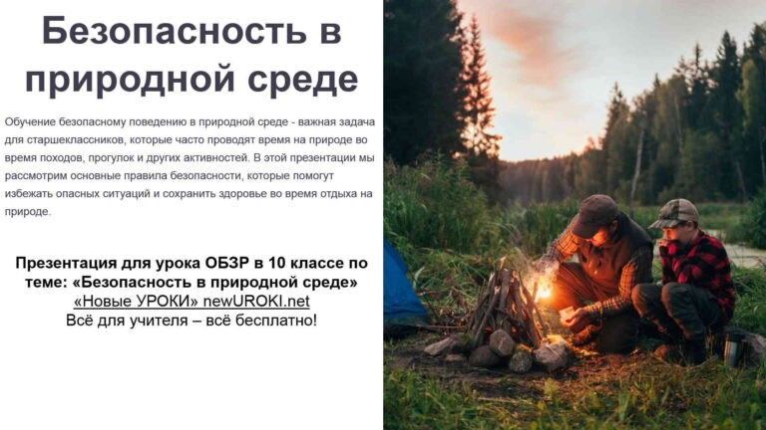

Или

50% Не нравится

Скачали? Сделайте добро в один клик! Поделитесь образованием с друзьями! Расскажите о нас!



**ПОХОЖИЕ УРОКИ**

[**КТП по ОБЗР 11 класс**](https://newuroki.net/konspekty-urokov-dlya-uchitelya/osnovy-bezopasnosti-i-zashhity-rodiny/ktp-po-obzr-11-klass/)

− **Слова ассоциации (тезаурус) к уроку:** охрана, защита, жизнь, опасность, спокойствие, лес, зелень, жизнь, красота, воздух, человек, гармония

 При использовании этого материала в Интернете (сайты, соц.сети, группы и т.д.) требуется обязательная прямая ссылка на сайт newUROKI.net. Читайте "Условия

использования материалов сайта"

[**КТП по ОБЗР 11 класс** ](https://newuroki.net/konspekty-urokov-dlya-uchitelya/osnovy-bezopasnosti-i-zashhity-rodiny/ktp-po-obzr-11-klass/)



**Автор** [**Глеб Беломедведев**](https://newuroki.net/author/gleb/)

**Глеб Беломедведев** - постоянный автор и эксперт newUROKI.net, чья биография олицетворяет трудолюбие, настойчивость в достижении целей и экспертность. Он обладает высшим образованием и имеет

более 5 лет опыта преподавания в школе. В течение последних 18 лет он также успешно работает в ИТ-секторе. Глеб владеет уникальными навыками написания авторских конспектов уроков, составления сценариев школьных праздников, разработки мероприятий и создания классных часов в школе. Его талант и энтузиазм делают его неотъемлемой частью команды и надежным источником вдохновения для других.



[**Роль личности в ЧС — конспект урока**](https://newuroki.net/konspekty-urokov-dlya-uchitelya/osnovy-bezopasnosti-i-zashhity-rodiny/rol-lichnosti-v-chs-konspekt-uroka/)

[**Оборона страны — конспект урока**](https://newuroki.net/konspekty-urokov-dlya-uchitelya/osnovy-bezopasnosti-i-zashhity-rodiny/oborona-strany-konspekt-uroka/)

**Найти**

**ПОИСК**

**КОНСПЕКТЫ УРОКОВ**

[Конспекты уроков для учителя](https://newuroki.net/category/konspekty-urokov-dlya-uchitelya/) [Алгебра](https://newuroki.net/category/konspekty-urokov-dlya-uchitelya/algebra/)

[Английский язык](https://newuroki.net/category/konspekty-urokov-dlya-uchitelya/anglijskij-jazyk/)

[Астрономия](https://newuroki.net/category/konspekty-urokov-dlya-uchitelya/astronomija/) [10 класс](https://newuroki.net/category/konspekty-urokov-dlya-uchitelya/astronomija/10-klass-astronomiya/)

[Библиотека](https://newuroki.net/category/konspekty-urokov-dlya-uchitelya/biblioteka/)

[Биология](https://newuroki.net/category/konspekty-urokov-dlya-uchitelya/biologija/) [5 класс](https://newuroki.net/category/konspekty-urokov-dlya-uchitelya/biologija/5-klass-biologija/)

1. [класс](https://newuroki.net/category/konspekty-urokov-dlya-uchitelya/biologija/6-klass-biologija/)
2. [класс](https://newuroki.net/category/konspekty-urokov-dlya-uchitelya/biologija/7-klass-biologija/)
3. [класс](https://newuroki.net/category/konspekty-urokov-dlya-uchitelya/biologija/8-klass-biologija/)

[География](https://newuroki.net/category/konspekty-urokov-dlya-uchitelya/geografija/) [5 класс](https://newuroki.net/category/konspekty-urokov-dlya-uchitelya/geografija/5-klass/)

1. [класс](https://newuroki.net/category/konspekty-urokov-dlya-uchitelya/geografija/6-klass/)
2. [класс](https://newuroki.net/category/konspekty-urokov-dlya-uchitelya/geografija/7-klass/)
3. [класс](https://newuroki.net/category/konspekty-urokov-dlya-uchitelya/geografija/8-klass/)
4. [класс](https://newuroki.net/category/konspekty-urokov-dlya-uchitelya/geografija/9-klass/)
5. [класс](https://newuroki.net/category/konspekty-urokov-dlya-uchitelya/geografija/10-klass/) [Геометрия](https://newuroki.net/category/konspekty-urokov-dlya-uchitelya/geometrija/)

[Директору и завучу школы](https://newuroki.net/category/konspekty-urokov-dlya-uchitelya/direktoru-i-zavuchu-shkoly/) [Должностные инструкции](https://newuroki.net/category/konspekty-urokov-dlya-uchitelya/direktoru-i-zavuchu-shkoly/dolzhnostnye-instrukcii/)

[ИЗО](https://newuroki.net/category/konspekty-urokov-dlya-uchitelya/izobrazitelnoe-iskusstvo/)

[Информатика](https://newuroki.net/category/konspekty-urokov-dlya-uchitelya/informatika/) [История](https://newuroki.net/category/konspekty-urokov-dlya-uchitelya/istorija/)

[Классный руководитель](https://newuroki.net/category/konspekty-urokov-dlya-uchitelya/klassnyj-rukovoditel/) [5 класс](https://newuroki.net/category/konspekty-urokov-dlya-uchitelya/klassnyj-rukovoditel/5-klass-klassnye-chasy/)

1. [класс](https://newuroki.net/category/konspekty-urokov-dlya-uchitelya/klassnyj-rukovoditel/6-klass-klassnye-chasy/)
2. [класс](https://newuroki.net/category/konspekty-urokov-dlya-uchitelya/klassnyj-rukovoditel/7-klass-klassnye-chasy/)
3. [класс](https://newuroki.net/category/konspekty-urokov-dlya-uchitelya/klassnyj-rukovoditel/8-klass-klassnye-chasy/)
4. [класс](https://newuroki.net/category/konspekty-urokov-dlya-uchitelya/klassnyj-rukovoditel/9-klass-klassnye-chasy/)
5. [класс](https://newuroki.net/category/konspekty-urokov-dlya-uchitelya/klassnyj-rukovoditel/10-klass-klassnye-chasy/)
6. [класс](https://newuroki.net/category/konspekty-urokov-dlya-uchitelya/klassnyj-rukovoditel/11-klass-klassnye-chasy/) [Профориентационные уроки](https://newuroki.net/category/konspekty-urokov-dlya-uchitelya/klassnyj-rukovoditel/proforientacionnye-uroki/)

[Математика](https://newuroki.net/category/konspekty-urokov-dlya-uchitelya/matematika/) [Музыка](https://newuroki.net/category/konspekty-urokov-dlya-uchitelya/muzyka/) [Начальная школа](https://newuroki.net/category/konspekty-urokov-dlya-uchitelya/nachalnaja-shkola/)

[ОБЗР](https://newuroki.net/category/konspekty-urokov-dlya-uchitelya/osnovy-bezopasnosti-i-zashhity-rodiny/)

1. [класс](https://newuroki.net/category/konspekty-urokov-dlya-uchitelya/osnovy-bezopasnosti-i-zashhity-rodiny/8-klass-obzr/)
2. [класс](https://newuroki.net/category/konspekty-urokov-dlya-uchitelya/osnovy-bezopasnosti-i-zashhity-rodiny/9-klass-obzr/)
3. [класс](https://newuroki.net/category/konspekty-urokov-dlya-uchitelya/osnovy-bezopasnosti-i-zashhity-rodiny/10-klass-obzr/)
4. [класс](https://newuroki.net/category/konspekty-urokov-dlya-uchitelya/osnovy-bezopasnosti-i-zashhity-rodiny/11-klass-obzr/) [Обществознание](https://newuroki.net/category/konspekty-urokov-dlya-uchitelya/obshhestvoznanie/) [Право](https://newuroki.net/category/konspekty-urokov-dlya-uchitelya/pravo/) [Психология](https://newuroki.net/category/konspekty-urokov-dlya-uchitelya/psihologiya/)

[Русская литература](https://newuroki.net/category/konspekty-urokov-dlya-uchitelya/russkaja-literatura/) [Русский язык](https://newuroki.net/category/konspekty-urokov-dlya-uchitelya/russkij-jazyk/) [Технология (Труды)](https://newuroki.net/category/konspekty-urokov-dlya-uchitelya/tehnologija-trudy/) [Физика](https://newuroki.net/category/konspekty-urokov-dlya-uchitelya/fizika/) [Физкультура](https://newuroki.net/category/konspekty-urokov-dlya-uchitelya/fizkultura/)

[Химия](https://newuroki.net/category/konspekty-urokov-dlya-uchitelya/himija/) [Экология](https://newuroki.net/category/konspekty-urokov-dlya-uchitelya/ekologiya/) [Экономика](https://newuroki.net/category/konspekty-urokov-dlya-uchitelya/ekonomika/)

[Копилка учителя](https://newuroki.net/category/kopilka-uchitelja/)

[Сценарии школьных праздников](https://newuroki.net/category/scenarii-shkolnyh-prazdnikov/)

**ИНТЕРЕСНЫЕ КОНСПЕКТЫ УРОКОВ**

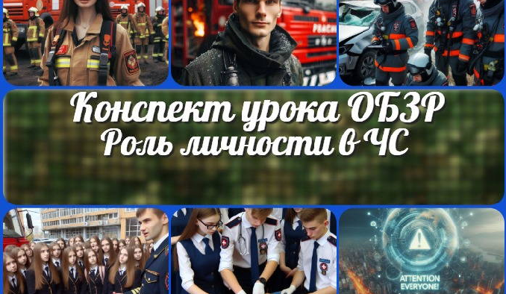

[**Безопасность в природной среде —…**](https://newuroki.net/konspekty-urokov-dlya-uchitelya/osnovy-bezopasnosti-i-zashhity-rodiny/bezopasnost-v-prirodnoj-srede-konspekt-uroka/)

[**КТП по ОБЗР 11 класс**](https://newuroki.net/konspekty-urokov-dlya-uchitelya/osnovy-bezopasnosti-i-zashhity-rodiny/ktp-po-obzr-11-klass/)

[**Оборона страны — конспект урока**](https://newuroki.net/konspekty-urokov-dlya-uchitelya/osnovy-bezopasnosti-i-zashhity-rodiny/oborona-strany-konspekt-uroka/)

[**Роль личности в ЧС — конспект урока**](https://newuroki.net/konspekty-urokov-dlya-uchitelya/osnovy-bezopasnosti-i-zashhity-rodiny/rol-lichnosti-v-chs-konspekt-uroka/)

[**Новые УРОКИ**](https://newuroki.net/)

Новый сайт от проекта UROKI.NET. Конспекты уроков, классные часы, сценарии школьных праздников. Всё для учителя - всё бесплатно!

[Главная](https://newuroki.net/) [О сайте](https://newuroki.net/o-sajte/) [Политика конфиденциальности](https://newuroki.net/privacy-policy/) [Условия использования материалов сайта](https://newuroki.net/rules/)

Добро пожаловать на сайт "Новые уроки" - newUROKI.net, специально созданный для вас, уважаемые учителя,

преподаватели, классные руководители, завучи и директора школ! Наш лозунг "Всё для учителя - всё бесплатно!" остается неизменным почти 20 лет! Добавляйте в закладки наш сайт и получите доступ к методической библиотеке конспектов уроков, классных часов, сценариев школьных праздников, разработок, планирования по ФГОС, технологических карт и презентаций. Вместе мы сделаем вашу работу еще более интересной и успешной! Дата открытия: 13.06.2023